Участие ТОС в реализации проекта «Формирование комфортной городской среды» в 2018 году.
ТОС «Гармония» Лебяжинское сельское поселение д.Аврали
«Было – Стало»
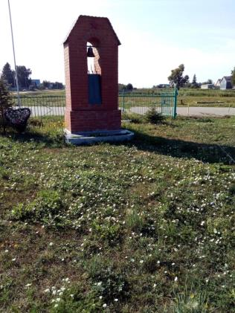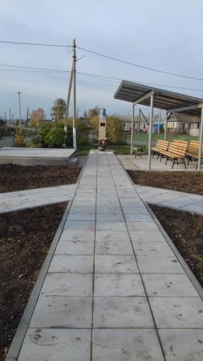

В рамках реализации приоритетной программы «Формирование комфортной городской среды» в 2018г. ТОС «Гармония» были выделены денежные средства на благоустройство Аллеи Славы в д.Аврали: из областного бюджета - 321 864,00 рубля. На эти денежные средства была благоустроена Аллея Славы д.Аврали: Установили сцену, на которой теперь проходят праздники и концерты для жителей села. Так же установили лавочки и проложили тротуар.

ТОС «Исток» Тиинское сельское поселение с.Тиинск
«Было-Стало»

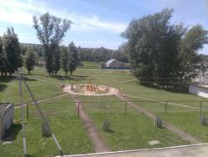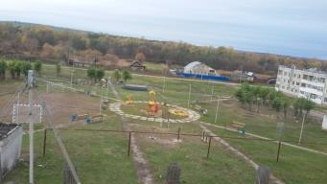
В рамках реализации приоритетной программы «Формирование комфортной городской среды», в 2018 году на ТОС «Исток» выделено 524 тыс. рублей. На эти денежные средства был благоустроен парк семейного отдыха «Тополя». Установили сцену, на которой теперь проходят праздники и концерты для жителей села. Так же вдоль пешеходных дорожек поставили много удобных лавочек для отдыха, не забыли и про урны. Вход в парк со всех сторон украшают арки.

ТОС «Ерыкла» Николочеремшанское сельское поселение
«Было-Стало»
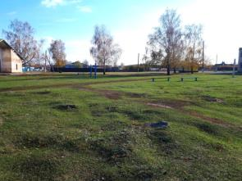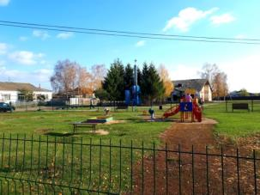
В 2018 году общественная организация ТОС «Ерыкла» начала реализацию проекта по благоустройству территории, т.е. создание парка отдыха для населения села, были выделены деньги из федерального бюджета по программе комфортная среда в сумме 524000 рублей. В данный проект входит установка ограждения детской площадки, установка скамеек, урн, цветников, малых архитектурных форм, озеленения, установка беседок и фонарей, установка спортивных сооружений.
В 2018 году в целях реализации данного проекта было сделано:
- Установили ограждение на детской площадке.
- Установили 4 скамейки.
- Установили 2 урны.
- Установили ограждение на Обелиске погибшим войнам.
- Выложили тротуарную плитку.

ТОС «Надежда» Новоселкинское сельское поселение с.Филипповка
«Было – Стало»
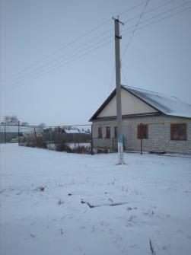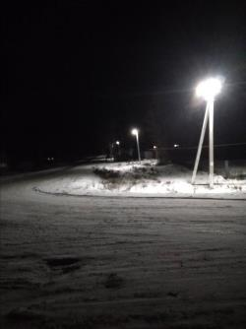
В рамках реализации приоритетной программы «Формирование комфортной городской среды», в 2018 году на ТОС «Надежда» выделено 500 тыс. рублей. На эти денежные средства были закуплены светодиодные светильники 100шт., кронштейн 100 шт., фотореле 100 шт., зажим прокалывающий 100 шт., труба ТТК 50 метров., гильза ГМЛ 300 шт., провод ШВВМ 102 метра., счетчик электронный 11 шт. В ноябре 2018 года начались работы по установке светильников на данный момент освещено 3 улицы села и 7 улиц еще осталось.

ТОС «Чулпан» Новоселкинское сельское поселение с.Моисеевка
В рамках реализации приоритетной программы «Формирование комфортной городской среды», в 2018 году на ТОС «Чулпан» было выделено 374 тыс. рублей. На эти денежные средства были закуплены светодиодные светильники 70 шт., кронштейн 70 шт., фотореле 70 шт., зажим прокалывающий 70 шт., труба ТТК 35 метров., гильза ГМЛ 210 шт., провод ШВВМ 72 метр, кабель АВВГ 72 метра. Проводится планировка (разметка) столбов для установки светодиодных ламп, планируется осветить 7 улиц. В конце 2018 года будут начаты работы по установке.

